МИНИСТЕРСТВО НАУКИ И ВЫСШЕГО ОБРАЗОВАНИЯ РОССИЙСКОЙ ФЕДЕРАЦИИ
ВЛАДИВОСТОКСКИЙ ГОСУДАРСТВЕННЫЙ УНИВЕРСИТЕТ
Институт международного бизнеса,
экономики и управления
КАФЕДРА ЭКОНОМИКИ И УПРАВЛЕНИЯ

ОТЧЕТ
по производственной
проектно-технологической практике
АО «Россельхозбанк», г. Владивосток

Студент
группы ЭБ-22-1 | _____________ | М.С. Козлов
Руководитель  канд. экон. наук, доцент | _____________ | Т.Е. Даниловских
Руководитель от предприятия  руководитель направления УФМ | _____________ | С.С. Сологуб
Нормоконтролер  канд. экон. наук, доцент | _____________ | Т.Е. Даниловских

Владивосток 2026
МИНИСТЕРСТВО НАУКИ И ВЫСШЕГО ОБРАЗОВАНИЯ российской федерации
ВЛАДИВОСТОКСКИЙ ГОСУДАРСТВЕННЫЙ УНИВЕРСИТЕТ
ИНСТИТУТ МЕЖДУНАРОДНОГО БИЗНЕСА, ЭКОНОМИКИ И УПРАВЛЕНИЯ
КАФЕДРА ЭКОНОМИКИ И УПРАВЛЕНИЯ

ЗАДАНИЕ
на производственную проектно-технологическую практику

Студент: Козлов Максим Сергеевич
Группа: ЭБ-22-1
Цель практики: определить цель и задачи практики, основные методы, необходимые для их достижения.
Содержание отчета по практике:
Во введении необходимо обосновать цель, задач и практики, указать объект исследования, сделать обзор используемых нормативных документов и литературных источников, информационной базы для проведения анализа основных экономических и финансовых показателей деятельности
В разделе 1 отчета о прохождении производственной проектно-технологической практики необходимо отразить полное название предприятия, историю его создания и функционирования на рынке, основные виды деятельности; описать организационно-правовую форму, систему налогообложения; провести анализ основных экономических показателей деятельности предприятия (организации) - составить аналитическую таблицу для проведения их анализа, сделать выводы по результатам проведенного анализа (ОПК-3)
В разделе 2 отчета осуществить горизонтальный и вертикальный анализ бухгалтерского баланса, отчета о финансовых результатах, выявить положительные и отрицательные тенденции. Рассчитать группы показателей, характеризующих финансовое состояние организации (показатели платежеспособности (ликвидности), финансовой устойчивости, рентабельности). Сделать выводы и сформулировать предложения по оптимизации деятельности предприятия (организации) (ОПК-3, ОПК-4).
В заключении следует обобщить изложенный материал, отразить основные выводы, которые были сделаны при прохождении практики Список использованных источников: не менее 15 позиций
Приложения: обязательное – отчетность организации, по которой проводился анализ финансового состояния, по мере необходимости – аналитические таблицы.
Объем содержательной части отчета, включая введение и заключение: до 30 страниц.
Время консультаций: по графику.
Формат коммуникации: СУЭД, электронная почта.
Дата выдачи задания: 15.06.2026.
Срок сдачи отчета: 17.07.2026.

Руководитель практики:
канд. экон. наук, доцент ____________ Даниловских Т.Е.

Задание получил: ____________ Козлов М.С.

РАБОЧИЙ ГРАФИК (ПЛАН) ПРОВЕДЕНИЯ
производственной проектно-технологической практики

Студент: Козлов М.С.
Группа: ЭБ-22-1
Кафедра: экономики и управления

Руководитель практики: доцент кафедры Даниловских Т.Е.

Инструктаж по ознакомлению с требованиями охраны труда, техники безопасности, пожарной безопасности прошел
___________________________________ С.С. Сологуб
(подпись уполномоченного лица, МП)

С правилами трудового распорядка ознакомлен__________________ М.С. Козлов
(подпись обучающегося)

Этапы практики | Виды работы | Срок выполнения | Отметка руководителя о выполнении
1. Подготовительный | Организационное собрание | 15.06.2026
1. Подготовительный | Инструктаж по технике безопасности | 15.06.2026
2. Практический | Раздел 1. Особенности деятельности предприятия(организации), анализ его основных экономических показателей  Раздел 2. Анализ финансового состояния организации и пути его улучшения | 15.06.2026-18.07.2026
3. Заключительный | Подготовка, оформление и защита отчета | 10.07.2026-18.07.2026

Руководитель практики:
канд. экон. наук, доцент кафедры ЭУ ___________ Даниловских Т.Е.

Руководитель практики от организации: ____________ Сологуб С.С.

Отзыв-характеристика

На студента 4 курса группы ЭБ-22-1 направления «Экономическая безопасность» кафедры Экономики и управления.
Козлов Максим Сергеевич с 15 июня 2026 года по 18 июля 2026 года прошел производственную проектно-технологической практику в АО «Россельхозбанк», г. Владивосток.
В период практики были изучены способы сбора, анализа и обработки, полученных в предприятии данных, которые необходимы для оценки основных экономических показателей деятельности предприятия, методы экономического анализа.
Во время прохождения практики Козлов Максим Сергеевич показал отличный уровень теоретических знаний и умений применять их на практике, хорошо справлялся с поставленными перед ним задачами, проявлял активный интерес к работе. Проявил себя как трудолюбивый, отзывчивый, исполнительный сотрудник, который ответственно подходит к работе.
В целом работа Козлова Максима Сергеевича заслуживает оценки «Отлично».

Руководитель практики от предприятия,
руководитель направления УФМ ______________ Сологуб С.С.
Дата (подпись)

Содержание
Введение 3
1 Особенности деятельности кредитной организации, анализ ее основных экономических показателей 4
2 Анализ финансового состояния кредитной организации и пути его
улучшения 8
Заключение 17
Список использованных источников 19
Приложение А. Бухгалтерская отчетность 20

Введение
Производственная проектно-технологическая практика проходила с 15 июня 2026 года по 18 июля 2026 года. Местом прохождения практики являлось АО «Россельхозбанк», г. Владивосток.
Целью производственной проектно-технологической практики являлось закрепление практических навыков анализа деятельности кредитной организации, оценки ее основных экономических показателей и финансового состояния на основе публичной отчетности за 2024-2025 годы.
Для достижения поставленной цели решались следующие задачи:
– изучить общую характеристику АО «Россельхозбанк», включая историю создания, полное и сокращенное наименование, организационно-правовую форму, виды деятельности и положение банка в банковском секторе;
– рассмотреть организационную структуру кредитной организации и правовые основы ее деятельности;
– проанализировать основные экономические показатели деятельности банка за 2024-2025 годы;
– провести горизонтальный и вертикальный анализ бухгалтерского баланса и отчета о финансовых результатах за 2024-2025 годы;
– рассчитать показатели, характеризующие финансовое состояние кредитной организации, включая показатели ликвидности, качества активов и рентабельности;
– выявить положительные и отрицательные тенденции в деятельности банка и определить факторы, повлиявшие на изменение его финансового состояния;
– сформулировать предложения по укреплению финансового состояния АО «Россельхозбанк».
Объектом исследования является АО «Россельхозбанк». Предметом исследования выступали основные экономические показатели деятельности банка и показатели, характеризующие его финансовое состояние в 2024-2025 годах.

1 Особенности деятельности кредитной организации, анализ ее основных экономических показателей
Полное фирменное наименование кредитной организации - Акционерное общество «Российский Сельскохозяйственный банк». Сокращенное наименование - АО «Россельхозбанк». Банк был основан в 2000 году для развития кредитно-финансовой системы агропромышленного сектора и сельских территорий Российской Федерации [1]. По реквизитам банка генеральная лицензия Банка России № 3349 выдана 12.08.2015, ОГРН - 1027700342890, юридический адрес - 119034, Москва, Гагаринский переулок, д. 3 [2].
По данным Банка России, АО «Россельхозбанк» имеет статус действующей кредитной организации и банка с универсальной лицензией. Дата регистрации Банком России - 24.04.2000, регистрационный номер - 3349, уставный капитал составляет 526,044 млрд руб. [3]. Для анализа это означает, что банк нельзя рассматривать по логике обычного коммерческого предприятия. Его основной ресурс формируется не выручкой от продажи товаров, а привлеченными средствами клиентов, собственным капиталом и доходами от размещения денег в кредитные и финансовые инструменты.
Россельхозбанк работает как универсальный коммерческий банк, предоставляющий банковские услуги частным клиентам, бизнесу, агробизнесу и кредитным организациям. При этом его специализация остается связанной с финансированием агропромышленного комплекса. Специализация банка задает двойную нагрузку на модель деятельности: нужно поддерживать государственно значимый сектор экономики и одновременно сохранять банковскую устойчивость, качество кредитного портфеля и достаточную доходность операций [1].
Организационно-правовая форма банка - акционерное общество. Система управления включает органы, характерные для крупной кредитной организации: общее собрание акционеров, Наблюдательный совет, Правление, Председателя Правления, ревизионную комиссию и комитеты Наблюдательного совета. Наличие отдельных положений об общем собрании акционеров, Наблюдательном совете, Правлении, ревизионной комиссии и комитетах показывает разделение стратегического контроля, текущего управления и внутреннего надзора [4]. Для банка с крупной клиентской базой и высоким объемом привлеченных средств такая структура снижает риск сосредоточения решений только на операционном уровне.
АО «Россельхозбанк» применяет общий режим налогообложения. Специфика налогообложения связана с банковскими операциями: прибыль облагается налогом на прибыль организаций, а часть банковских операций не подлежит налогообложению НДС в порядке статьи 149 Налогового кодекса РФ [5]. Поэтому налоговая нагрузка банка оценивается не через стандартную модель торговой организации, а через соотношение прибыли до налогообложения, налога на прибыль и чистого финансового результата.
Динамика основных экономических показателей АО «Россельхозбанк» за 2024-2025 годы представлена в таблице 1.1 [6].
Таблица 1.1 – Динамика основных экономических показателей АО «Россельхозбанк» за 2024-2025 годы
В миллиардах рублей
Показатели | 2024 | 2025 | Отклонения
Показатели | 2024 | 2025 | абсолютное, (+, -) | относительное, %
Всего активов | 5 542,1 | 5 836,1 | 294,0 | 5,30
Чистая ссудная задолженность | 4 315,8 | 4 479,4 | 163,6 | 3,79
Средства клиентов, оцениваемые по амортизированной стоимости | 4 455,9 | 5 078,5 | 622,7 | 13,97
Вклады физических лиц | 2 247,0 | 2 451,4 | 204,4 | 9,10
Всего источников собственных средств | 338,9 | 393,5 | 54,6 | 16,11
Процентные доходы | 674,5 | 820,7 | 146,2 | 21,67
Процентные расходы | 559,9 | 692,8 | 132,9 | 23,74
Чистые процентные доходы | 114,5 | 127,8 | 13,3 | 11,60
Комиссионные доходы | 25,2 | 25,5 | 0,3 | 1,17
Чистые доходы | 189,1 | 210,8 | 21,8 | 11,52
Операционные расходы | 137,0 | 150,9 | 13,9 | 10,17
Продолжение таблицы 1.1
Показатели | 2024 |  | 2025 | Отклонения
Показатели |  |  | 2025 | абсолютное, (+, -) | относительное, %
Прибыль до налогообложения |  | 52,1 | 59,9 | 7,8 | 15,07
Чистая прибыль |  | 43,8 | 45,0 | 1,2 | 2,80
В 2025 году активы АО «Россельхозбанк» увеличились на 294,0 млрд руб., или на 5,30 %. Рост активов был умеренным по сравнению с приростом клиентских средств. Чистая ссудная задолженность выросла на 163,6 млрд руб., или на 3,79 %, тогда как средства клиентов увеличились на 622,7 млрд руб., или на 13,97 %. Банк нарастил ресурсную базу быстрее, чем кредитные вложения. Для кредитной организации это снижает давление на ликвидность, но одновременно усиливает требование к качественному размещению привлеченных средств.
Отдельно выделяется рост вкладов физических лиц на 204,4 млрд руб., или на 9,10 %. Для универсального банка это положительный сигнал, поскольку розничные вклады обычно формируют более устойчивую часть пассивов по сравнению с краткосрочными межбанковскими ресурсами. Однако привлечение средств населения в условиях высокой процентной конкуренции не является бесплатным источником роста. Процентные расходы банка увеличились на 132,9 млрд руб., или на 23,74 %, и росли быстрее процентных доходов.
Процентные доходы выросли на 146,2 млрд руб., или на 21,67 %, но чистые процентные доходы увеличились только на 13,3 млрд руб., или на 11,60 %. Разрыв между ростом процентных доходов и расходов показывает влияние стоимости фондирования. Банк увеличил объем доходных операций, однако часть результата была поглощена удорожанием привлеченных средств. Поэтому само расширение баланса еще не гарантирует пропорциональный рост прибыли.
Чистые доходы выросли на 21,8 млрд руб., или на 11,52 %. Операционные расходы увеличились на 13,9 млрд руб., или на 10,17 %, то есть немного медленнее доходной базы. Это позволило прибыли до налогообложения вырасти на 7,8 млрд руб., или на 15,07 %. В то же время чистая прибыль увеличилась только на 1,2 млрд руб., или на 2,80 %. После учета налога итоговый финансовый результат почти не изменился, хотя операционная база банка стала заметно больше.
Источники собственных средств выросли на 54,6 млрд руб., или на 16,11 %. Прирост собственных источников поддерживает устойчивость банка, но масштаб активов остается несопоставимо выше их величины. Для банковской деятельности это нормально, поскольку работа строится на финансовом посредничестве. Риск возникает не из самого превышения активов над собственными средствами, а из качества активов, достаточности капитала и способности банка выполнять нормативы ликвидности. Эти вопросы требуют отдельного анализа во втором разделе.
Расчеты показывают, что в 2025 году АО «Россельхозбанк» расширил масштаб деятельности и сохранил положительный финансовый результат. Основная сильная сторона динамики - рост клиентской ресурсной базы и собственных источников. Ограничение проявилось в более быстром увеличении процентных расходов по сравнению с процентными доходами. Поэтому дальнейшее улучшение экономических результатов зависит не только от прироста активов, но и от стоимости фондирования, качества кредитного портфеля и контроля операционных расходов.

2 Анализ финансового состояния кредитной организации и пути его улучшения
Для банка важны структура активов, устойчивость пассивов, достаточность капитала, ликвидность и способность покрывать кредитный риск. Анализ АО «Россельхозбанк» выполнен по данным бухгалтерского баланса, отчета о финансовых результатах и сведений об обязательных нормативах за 2024-2025 годы [6].
Первый этап анализа состоит в оценке абсолютных изменений активов и источников их формирования. Горизонтальный анализ бухгалтерского баланса АО «Россельхозбанк» представлен в таблице 2.1.
Таблица 2.1 – Горизонтальный анализ бухгалтерского баланса АО «Россельхозбанк» за 2024-2025 годы
В миллиардах рублей
Показатели | 2024 | 2025 | Отклонения
Показатели | 2024 | 2025 | абсолютное, (+, -) | относительное, %
Денежные средства | 55,7 | 47,1 | -8,7 | -15,57
Средства в Банке России | 185,8 | 176,9 | -8,9 | -4,81
Средства в кредитных организациях | 153,5 | 318,4 | 164,9 | 107,46
Финансовые активы по справедливой стоимости через прибыль или убыток | 248,6 | 207,8 | -40,8 | -16,40
Чистая ссудная задолженность | 4 315,8 | 4 479,4 | 163,6 | 3,79
Финансовые активы через прочий совокупный доход | 194,2 | 4,3 | -190,0 | -97,79
Ценные бумаги по амортизированной стоимости | 92,2 | 311,6 | 219,4 | 237,98
Основные средства, права пользования и нематериальные активы | 101,5 | 123,2 | 21,7 | 21,35
Всего активов | 5 542,1 | 5 836,1 | 294,0 | 5,30
Кредиты, депозиты и прочие средства Банка России | 308,4 | 9,4 | -299,0 | -96,95
Средства клиентов | 4 455,9 | 5 078,5 | 622,7 | 13,97
Продолжение таблицы 2.1
Показатели | 2024 | 2025 | Отклонения
Показатели | 2024 | 2025 | абсолютное, (+, -) | относительное, %
Выпущенные долговые ценные бумаги | 176,8 | 132,2 | -44,7 | -25,25
Субординированные обязательства | 224,2 | 182,9 | -41,2 | -18,39
Всего обязательств | 5 203,2 | 5 442,5 | 239,4 | 4,60
Всего источников собственных средств | 338,9 | 393,5 | 54,6 | 16,11
Баланс, пассив | 5 542,1 | 5 836,1 | 294,0 | 5,30
Валюта баланса увеличилась на 294,0 млрд руб., или на 5,30 %. Рост был обеспечен не одной статьей, а перераспределением внутри банковских активов. Чистая ссудная задолженность выросла на 163,6 млрд руб., но ее темп 3,79 % оказался ниже темпа роста активов. Более заметное движение произошло по межбанковским размещениям и портфелю ценных бумаг, оцениваемых по амортизированной стоимости. Часть прироста ресурсов банк направил не только в клиентское кредитование, но и в более ликвидные или управляемые финансовые инструменты.
Пассивы изменились сильнее по структуре, чем по общей величине. Средства клиентов увеличились на 622,7 млрд руб., тогда как кредиты и прочие средства Банка России сократились на 299,0 млрд руб. Банк фактически заменил регуляторное фондирование клиентской базой.
Структурные изменения баланса представлены в таблице 2.2.
Таблица 2.2 – Вертикальный анализ бухгалтерского баланса АО «Россельхозбанк» за 2024-2025 годы
В процентах
Показатели | 2024 | 2025 | Отклонения
Показатели | 2024 | 2025 | абсолютное, (+, -) | относительное, %
Денежные средства | 1,0 | 0,8 | -0,2 | -19,82
Средства в Банке России | 3,4 | 3,0 | -0,3 | -9,61
Средства в кредитных организациях | 2,8 | 5,5 | 2,7 | 97,01
Продолжение таблицы 2.2
Показатели | 2024 | 2025 | Отклонения
Показатели | 2024 | 2025 | абсолютное, (+, -) | относительное, %
Финансовые активы по справедливой стоимости через прибыль или убыток | 4,5 | 3,6 | -0,9 | -20,61
Чистая ссудная задолженность | 77,9 | 76,8 | -1,1 | -1,44
Финансовые активы через прочий совокупный доход | 3,5 | 0,1 | -3,4 | -97,90
Ценные бумаги по амортизированной стоимости | 1,7 | 5,3 | 3,7 | 220,95
Основные средства, права пользования и нематериальные активы | 1,8 | 2,1 | 0,3 | 15,24
Всего активов | 100,0 | 100,0 | 0,0 | 0,00
Кредиты, депозиты и прочие средства Банка России | 5,6 | 0,2 | -5,4 | -97,10
Средства клиентов | 80,4 | 87,0 | 6,6 | 8,23
Выпущенные долговые ценные бумаги | 3,2 | 2,3 | -0,9 | -29,01
Субординированные обязательства | 4,0 | 3,1 | -0,9 | -22,50
Всего обязательств | 93,9 | 93,3 | -0,6 | -0,66
Всего источников собственных средств | 6,1 | 6,7 | 0,6 | 10,27
В активах доминирует чистая ссудная задолженность: 76,8 % валюты баланса на конец 2025 года против 77,9 % годом ранее. Доля кредитного портфеля немного снизилась, но он остается главным источником доходов и риска. Одновременно доля средств в кредитных организациях выросла с 2,8 до 5,5 %, а доля ценных бумаг по амортизированной стоимости поднялась с 1,7 до 5,3 %. Такая перестройка делает активы менее моноцентричными, хотя зависимость от качества ссудного портфеля остается определяющей.
В пассивах усилилась роль клиентского фондирования. Доля средств клиентов выросла с 80,4 до 87,0 % валюты баланса. Доля средств Банка России сократилась до 0,2 %, что снижает зависимость от краткосрочной регуляторной поддержки. Источники собственных средств увеличили долю с 6,1 до 6,7 %. Для банка это не высокий запас самофинансирования в бухгалтерском смысле, но оценивать достаточность капитала корректнее через обязательные нормативы, поскольку они учитывают риск-вес активов.
Следующий блок анализа связан с формированием финансового результата. Горизонтальный анализ отчета о финансовых результатах представлен в таблице 2.3.
Таблица 2.3 – Горизонтальный анализ отчета о финансовых результатах АО «Россельхозбанк» за 2024-2025 годы
В миллиардах рублей
Показатели | 2024 | 2025 | Отклонения
Показатели | 2024 | 2025 | абсолютное, (+, -) | относительное, %
Процентные доходы | 674,5 | 820,7 | 146,2 | 21,67
Процентные расходы | 559,9 | 692,8 | 132,9 | 23,74
Чистые процентные доходы | 114,5 | 127,8 | 13,3 | 11,60
Изменение резерва по ссудам и приравненной задолженности | -4,5 | -35,7 | -31,2 | -699,09
Чистые процентные доходы после резервов | 110,1 | 92,2 | -17,9 | -16,29
Комиссионные доходы | 25,2 | 25,5 | 0,3 | 1,17
Комиссионные расходы | 4,8 | 5,6 | 0,8 | 16,22
Прочие операционные доходы | 51,3 | 66,9 | 15,6 | 30,40
Чистые доходы | 189,1 | 210,8 | 21,8 | 11,52
Операционные расходы | 137,0 | 150,9 | 13,9 | 10,17
Прибыль до налогообложения | 52,1 | 59,9 | 7,8 | 15,07
Расход по налогу на прибыль | 8,3 | 14,9 | 6,6 | 80,09
Чистая прибыль | 43,8 | 45,0 | 1,2 | 2,80
Процентные доходы выросли на 146,2 млрд руб., но процентные расходы увеличились на 132,9 млрд руб. Более быстрый рост расходов по привлеченным средствам ограничил эффект от расширения доходных операций. Чистые процентные доходы увеличились на 13,3 млрд руб., однако после создания резервов по ссудам результат снизился на 17,9 млрд руб. Главный источник давления на прибыльность находится не в падении процентной маржи как таковой, а в росте расходов на покрытие кредитного риска.
Чистые доходы банка выросли на 21,8 млрд руб. Операционные расходы увеличились на 13,9 млрд руб., то есть темп расходов оказался ниже темпа чистых доходов. Это позволило прибыли до налогообложения вырасти на 15,07 %. Чистая прибыль увеличилась только на 2,80 %, поскольку расход по налогу на прибыль вырос с 8,3 до 14,9 млрд руб. Для оценки качества результата важнее не сам факт роста прибыли, а то, что прибыль была сохранена при заметном увеличении резервной нагрузки.
Вертикальный анализ отчета о финансовых результатах выполнен к чистым доходам банка.
Таблица 2.4 – Вертикальный анализ отчета о финансовых результатах АО «Россельхозбанк» за 2024-2025 годы
В процентах
Показатели | 2024 | 2025 | Отклонения
Показатели | 2024 | 2025 | абсолютное, (+, -) | относительное, %
Чистые процентные доходы | 60,6 | 60,6 | 0,0 | 0,07
Чистые процентные доходы после резервов | 58,2 | 43,7 | -14,5 | -24,94
Комиссионные доходы | 13,3 | 12,1 | -1,2 | -9,29
Прочие операционные доходы | 27,1 | 31,7 | 4,6 | 16,93
Операционные расходы | 72,5 | 71,6 | -0,9 | -1,21
Прибыль до налогообложения | 27,5 | 28,4 | 0,9 | 3,18
Чистая прибыль | 23,2 | 21,4 | -1,8 | -7,82
Доля чистых процентных доходов в чистых доходах почти не изменилась и составила 60,6 %. Внутри результата изменилась не роль процентного бизнеса, а его качество после учета риска: доля чистых процентных доходов после резервов снизилась с 58,2 до 43,7 %. Банк сохранил способность зарабатывать на процентных операциях, но больший объем дохода ушел на покрытие ожидаемых потерь по кредитному портфелю.
Операционные расходы снизились с 72,5 до 71,6 % чистых доходов. Ухудшения операционной дисциплины по этой группе показателей не видно. Проблема находится в другом месте: рост резервов и налоговой нагрузки ограничил прирост чистой прибыли. Меры улучшения финансового состояния должны быть направлены не только на сокращение административных расходов, но и на управление кредитным риском и стоимостью фондирования.
Для банка обязательные нормативы являются более точным индикатором устойчивости, чем обычные коэффициенты автономии или текущей ликвидности. Они рассчитываются по методике Банка России и учитывают риск-взвешенные активы, сроки активов и обязательств, а также концентрацию рисков [7].
Динамика ключевых нормативов АО «Россельхозбанк» представлена в таблице 2.5.
Таблица 2.5 – Обязательные нормативы капитала и ликвидности АО «Россельхозбанк» за 2024-2025 годы
В процентах
Показатели | Норматив | 2024 | 2025 | Отклонения
 |  |  |  | абсолютное, (+, -) | относительное, %
Норматив достаточности базового капитала Н1.1 | ≥ 4,5 | 6,7 | 8,1 | 1,4 | 20,90
Норматив достаточности основного капитала Н1.2 | ≥ 6,0 | 8,0 | 9,2 | 1,2 | 15,00
Норматив достаточности собственных средств Н1.0 | ≥ 8,0 | 12,4 | 12,3 | -0,1 | -0,81
Норматив мгновенной ликвидности Н2 | ≥ 15,0 | 179,2 | 91,2 | -88,0 | -49,11
Норматив текущей ликвидности Н3 | ≥ 50,0 | 97,3 | 87,7 | -9,6 | -9,87
Норматив долгосрочной ликвидности Н4 | ≤ 120,0 | 62,2 | 61,7 | -0,5 | -0,80
Нормативы капитала на конец 2025 года находились выше минимальных значений. Базовый капитал Н1.1 вырос с 6,7 до 8,1 %, основной капитал Н1.2 - с 8,0 до 9,2 %. Норматив Н1.0 почти не изменился и составил 12,3 %. Рост баланса не был достигнут ценой критического ослабления капитальной базы. Запас по капиталу есть, но он не избыточен: банк работает в модели высокой доли заемных источников, поэтому качество активов прямо влияет на устойчивость.
Ликвидность также сохранялась выше нормативных границ. Н2 снизился со 179,2 до 91,2 %, Н3 - с 97,3 до 87,7 %, но оба показателя остались существенно выше минимума. Снижение мгновенной ликвидности отражает не нарушение платежеспособности, а уменьшение чрезвычайно высокого запаса наиболее ликвидных активов. Н4 составил 61,7 % при предельном значении 120 %, поэтому долгосрочные активы не создавали превышения над устойчивыми источниками фондирования.
Показатели финансовой устойчивости и рентабельности представлены в таблице 2.6.
Таблица 2.6 – Показатели финансовой устойчивости, рентабельности и эффективности АО «Россельхозбанк» за 2024-2025 годы
В процентах
Показатели | 2024 | 2025 | Отклонения
Показатели | 2024 | 2025 | абсолютное, (+, -) | относительное, %
Доля чистой ссудной задолженности в активах | 77,9 | 76,8 | -1,1 | -1,44
Доля средств клиентов в обязательствах | 85,6 | 93,3 | 7,7 | 8,96
Доля источников собственных средств в активах | 6,1 | 6,7 | 0,6 | 10,27
Чистая процентная маржа к активам | 2,1 | 2,2 | 0,1 | 5,98
Рентабельность активов | 0,79 | 0,77 | -0,02 | -2,38
Рентабельность собственных средств | 12,92 | 11,44 | -1,48 | -11,46
Операционные расходы к чистым доходам | 72,5 | 71,6 | -0,9 | -1,21
Доля ссудной задолженности в активах снизилась с 77,9 до 76,8 %, но кредитный портфель остается главным элементом активов. Качество заемщиков и достаточность резервов будут сильнее влиять на прибыль, чем изменения по отдельным небольшим статьям баланса. Рост доли клиентских средств в обязательствах до 93,3 % показывает укрепление клиентской ресурсной базы, но одновременно делает стоимость привлечения средств ключевым фактором маржи.
Рентабельность активов снизилась с 0,79 до 0,77 %, рентабельность собственных средств - с 12,92 до 11,44 %. Прибыль выросла, но активы и собственные источники увеличивались быстрее итогового результата. Это не признак убытка или потери платежеспособности, а сигнал о снижении отдачи на капитал. Положительным моментом остается небольшое снижение отношения операционных расходов к чистым доходам.
Финансовое состояние АО «Россельхозбанк» по итогам 2025 года можно оценить как устойчивое, но с заметным давлением на прибыльность. Банк увеличил активы, клиентские средства и собственные источники, сохранил выполнение нормативов капитала и ликвидности. Негативная тенденция связана с ростом стоимости фондирования и увеличением расходов на резервы по ссудам. Эти два фактора ограничили рост чистой прибыли, несмотря на увеличение процентных и чистых доходов.
Первоочередное направление улучшения связано с управлением кредитным риском. При росте ссудной задолженности на 3,79 % расходы на резервы по ссудам увеличились значительно сильнее. Банку необходимо усиливать раннее выявление ухудшения качества заемщиков, особенно в сегментах, чувствительных к процентной ставке, сезонности аграрного производства и бюджетной поддержке. Смысл такой меры не в механическом сокращении кредитования, а в более точной цене риска и своевременной реструктуризации проблемных требований.
Второй резерв связан со стоимостью привлеченных средств. Средства клиентов стали основным источником пассивов, а процентные расходы росли быстрее процентных доходов. Банку целесообразно увеличивать долю расчетных и транзакционных остатков клиентов, развивать зарплатные и расчетно-кассовые продукты для предприятий АПК, а также удерживать долгосрочные клиентские отношения не только ставкой, но и комплексом сервисов. Это снижает зависимость от ценовой конкуренции за депозиты.
Третье направление касается структуры активов. У банка сохраняется высокий удельный вес кредитного портфеля, но в 2025 году выросли размещения в кредитных организациях и ценные бумаги по амортизированной стоимости. Такой баланс может поддерживать ликвидность, если не превращается в замещение доходного кредитования низкомаржинальными инструментами. Оптимальной является структура, при которой ликвидные активы покрывают нормативные и стрессовые потребности, а высвобожденные ресурсы направляются в качественные кредитные проекты с прозрачной доходностью.
Операционные расходы не стали главным источником ухудшения результата, но контроль этой группы затрат сохраняет значение. При текущем отношении расходов к чистым доходам около 71,6 % даже умеренное улучшение процессов способно дать заметный эффект. Практический резерв находится в цифровизации кредитного сопровождения, снижении ручных операций при мониторинге залогов и унификации процедур по типовым заемщикам. Экономия должна идти вместе с сохранением контроля риска, иначе снижение затрат может обернуться ростом просрочки и резервов.

Заключение
Производственная проектно-технологическая практика в АО «Россельхозбанк» связала общую характеристику кредитной организации с оценкой ее финансового состояния по данным публичной отчетности за 2024-2025 годы. Банк увеличил активы на 294,0 млрд руб., клиентские средства на 622,7 млрд руб., а источники собственных средств на 54,6 млрд руб. Для универсального банка с аграрной специализацией это не только расширение баланса. Рост клиентской базы показывает, что банк удерживает ресурсную опору, без которой кредитование агропромышленного комплекса быстро становится зависимым от дорогих или нестабильных источников фондирования.
Финансовое состояние АО «Россельхозбанк» по результатам 2025 года можно оценить как устойчивое, но с заметным ограничением по прибыльности. Обязательные нормативы капитала и ликвидности выполнялись с запасом. Н1.1 вырос до 8,1 %, Н1.2 до 9,2 %, Н1.0 составил 12,3 %, Н2 и Н3 оставались выше минимальных границ, а Н4 находился значительно ниже предельного значения. Эти данные не указывают на нарушение платежеспособности. При этом запас устойчивости нельзя считать избыточным, поскольку кредитный портфель остается основой активов и главным источником риска.
Положительная динамика проявилась в росте процентных доходов, чистых доходов и прибыли до налогообложения. Качество этого роста оказалось ограниченным. Процентные расходы увеличивались быстрее процентных доходов, а чистая прибыль выросла только на 1,2 млрд руб., или на 2,80 %. Дополнительное давление создали расходы на резервы по ссудам. После их учета чистые процентные доходы снизились с 110,1 до 92,2 млрд руб. Проблема банка находится не в самом факте расширения деятельности, а в цене привлеченных ресурсов и в кредитном риске, который забирает часть заработанного процентного результата.
Горизонтальный и вертикальный анализ баланса подтвердил изменение структуры активов и пассивов. Доля чистой ссудной задолженности в активах снизилась с 77,9 до 76,8 %, но кредитный портфель по-прежнему определяет доходность и риск банка. Одновременно доля клиентских средств в обязательствах выросла до 93,3 %. Это укрепляет ресурсную базу, однако делает стоимость фондирования критическим фактором. Если привлечение клиентов строится преимущественно на высокой ставке, рост пассивов не превращается в сопоставимый рост прибыли.
Предложения по улучшению деятельности должны быть направлены на несколько связанных зон. Банку целесообразно усиливать раннее выявление ухудшения качества заемщиков, точнее учитывать сезонность и ставочную чувствительность предприятий агропромышленного комплекса, развивать расчетные и транзакционные продукты, которые дают более устойчивые остатки без чрезмерной ценовой конкуренции за депозиты. Отдельный резерв находится в цифровизации кредитного сопровождения и мониторинга залогов. Сокращение операционных затрат имеет смысл только вместе с сохранением контроля риска, иначе экономия быстро перейдет в рост просрочки и резервов.

Список использованных источников
1 О Банке. – Текст: электронный // АО «Россельхозбанк»: [сайт]. – URL: https://www.rshb.ru/about (дата обращения 14.07.2026).
2 Контакты и реквизиты АО «Россельхозбанк». – Текст: электронный // АО «Россельхозбанк»: [сайт]. – URL: https://www.rshb.ru/about/contacts (дата обращения 14.07.2026).
3 АО «Россельхозбанк». – Текст: электронный // Банк России: [сайт]. – URL: https://cbr.ru/finorg/foinfo/?ogrn=1027700342890 (дата обращения 14.07.2026).
4 Документы банка. – Текст: электронный // АО «Россельхозбанк»: [сайт]. – URL: https://www.rshb.ru/about/banks-doc (дата обращения 14.07.2026).
5 Налоговый кодекс Российской Федерации, часть вторая: статья 149 // СПС «КонсультантПлюс». – URL: https://www.consultant.ru/document/cons_doc_ LAW_28165/c8ebcedc9ddce9d959d6c520c3b0d602f71e8e12/ (дата обращения 14.07.2026).
6 Аудиторское заключение независимого аудитора о публикуемой отчетности Акционерного общества «Российский Сельскохозяйственный банк» за 2025 год. – Текст: электронный // АО «Россельхозбанк»: [сайт]. – Москва, 2026. – URL: https://www.rshb.ru/about/reports-conclusion (дата обращения 14.07.2026).
7 Инструкция Банка России от 29.11.2019 № 199-И «Об обязательных нормативах и надбавках к нормативам достаточности капитала банков с универсальной лицензией». – Текст: электронный // Банк России: [сайт]. – URL: https://www.cbr.ru/faq_ufr/dbrnfaq/doc?number=199-%D0%98 (дата обращения 14.07.2026).

Приложение А
Бухгалтерская отчетность
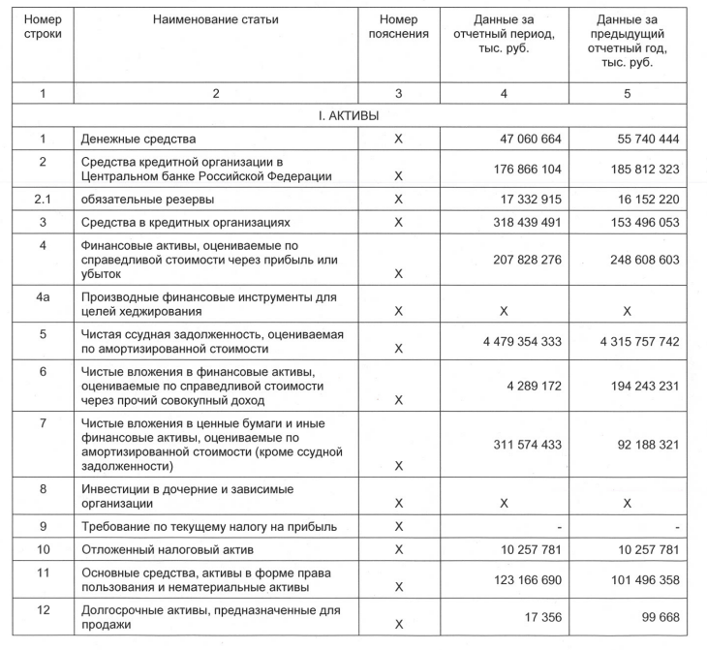
Рисунок А.1 – Бухгалтерский баланс

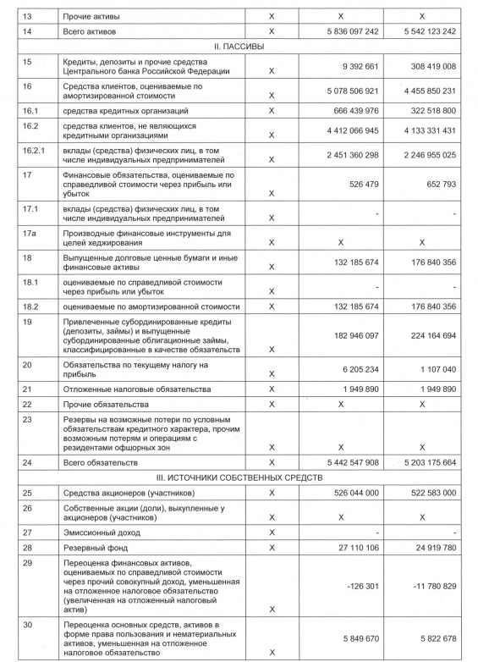
Рисунок А.2 – Бухгалтерский баланс

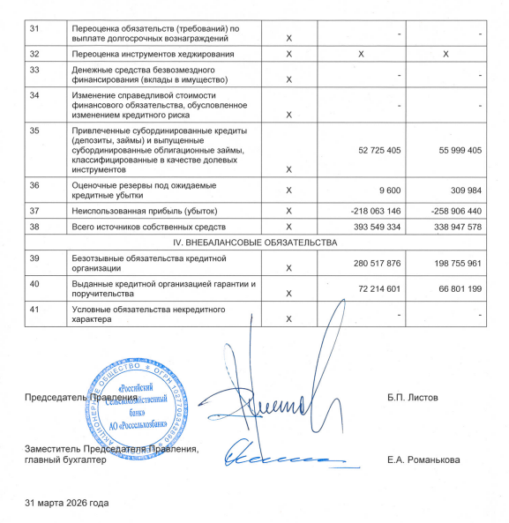
Рисунок А.3 – Бухгалтерский баланс

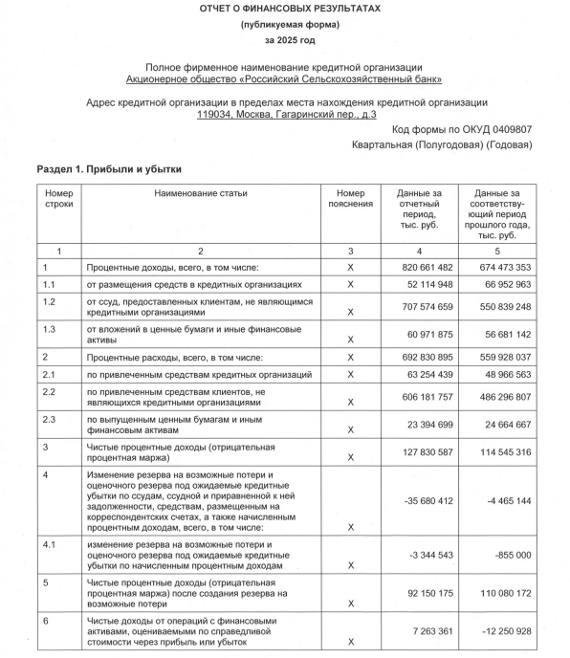
Рисунок А.4 – Отчет о финансовых результатах

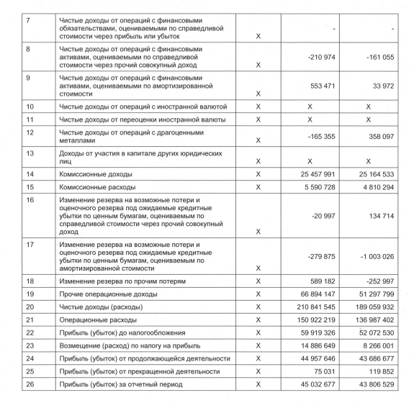
Рисунок А.5 – Отчет о финансовых результатах

